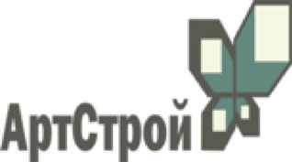 | ООО «АртСтрой»
ИНН: 9705078860
Сферы деятельности: Строительство, недвижимость, ремонт
Описание: Квалифицированный персонал компании "АртСтрой" поможет решить задачи по комплексному техническому обслуживанию, эксплуатации зданий, обслуживание инженерных систем. Оказанию услуг по уборке помещений. мы постоянно развиваем и совершенствуем уровень предоставляемых услуг.
Наши преимущества: индивидуальный подход к требованиям заказчика, оперативные решения аварийных и не стандартных ситуаций, налаженная работа по коммуникациям с заказчиком.
Предлагаемые сферы сотрудничества: Техника и оборудование Ремонт
Контактное лицо: Зеленков Александр Юрьевич
Телефон: +7 (495) 135-18-84
E-mail: info@artstroy.com.ru
Сайт: http://artstroy.com.ru

